**(CONTINUACIÓN) APLICACIÓN WEB PARA LISTAR TODOS LOS PRODUCTOS MEDIANTE FILTROS DE BUSQUEDA**

**DEBIDO A LA ALTA COMPLEJIDAD DE LA APLICACIÓN, DECIDI AUMENTAR EL NÚMERO DE PÁGINAS WEB A 3 PAGINAS SIMILARES:**

**COPIAR Y PEGAR EL MISMO CODIGO DE LA PAGINA listaproductos.html EN LAS 3 PAGINAS WEB**

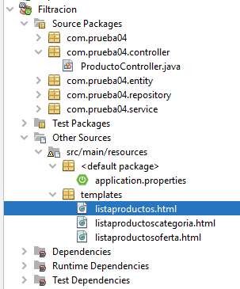

**EN LA PAGINA LISTARPRODUCTOS, BORRAR LA CONDICIÓN QUE HACE QUE EL TITULO SEA DINAMICO Y REEMPLAZARLO POR UN TITULO ESTATICO:**

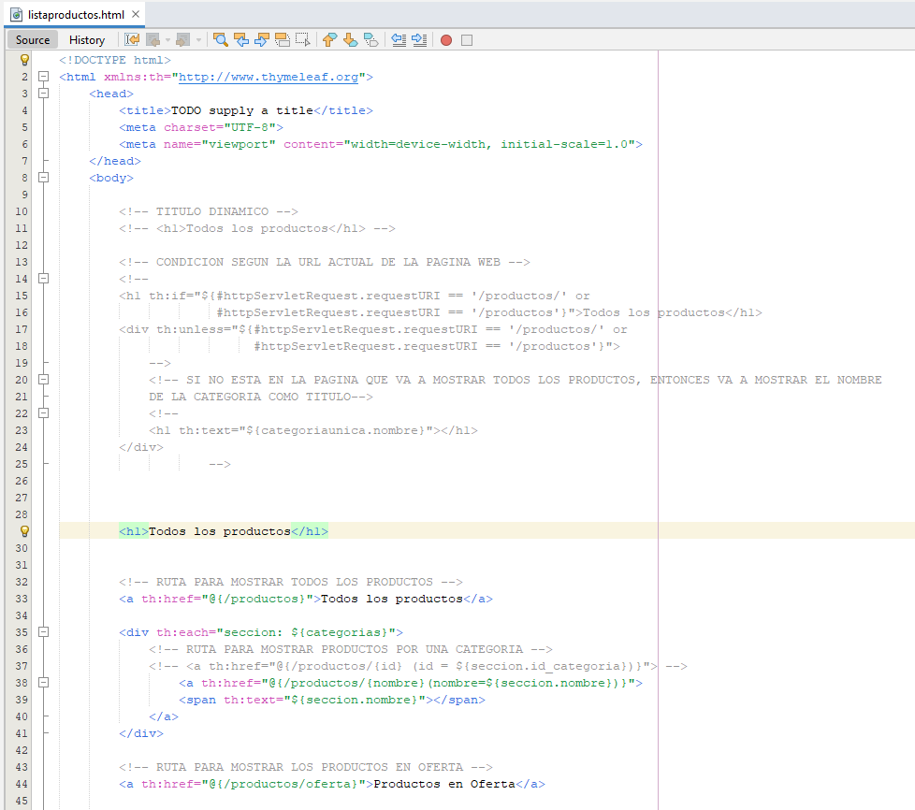

**EL RESULTADO ES QUE SOLO DEBE MOSTRAR EL TITULO ESTATICO:**

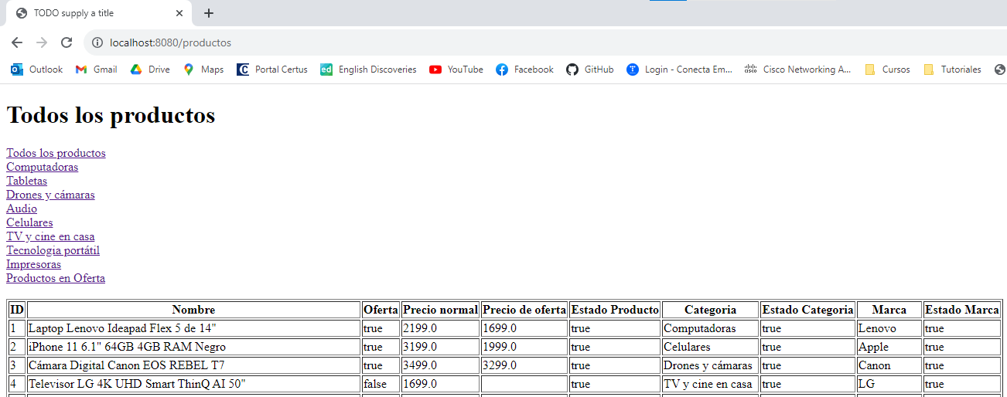

**EN EL CONTROLADOR PRODUCTOCONTROLLER, CAMBIAR LA PAGINA WEB QUE VA A RETORNAR**

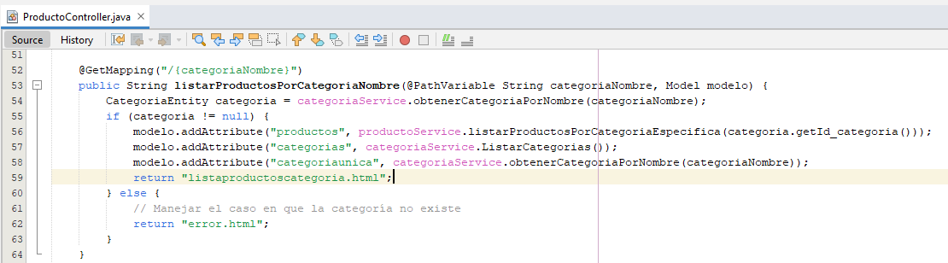

**EN LA PAGINA listaproductoscategoria.html, BORRAR LA CONDICIÓN QUE HACE QUE EL TITULO SEA DINAMICO Y REEMPLAZARLO POR UN TITULO SEGÚN LA CATEGORIA SELECCIONADA**

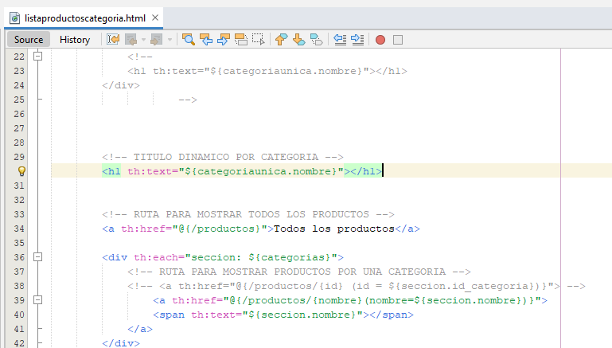

**EL RESULTADO ES QUE EL TITULO SEA DINAMICO:**

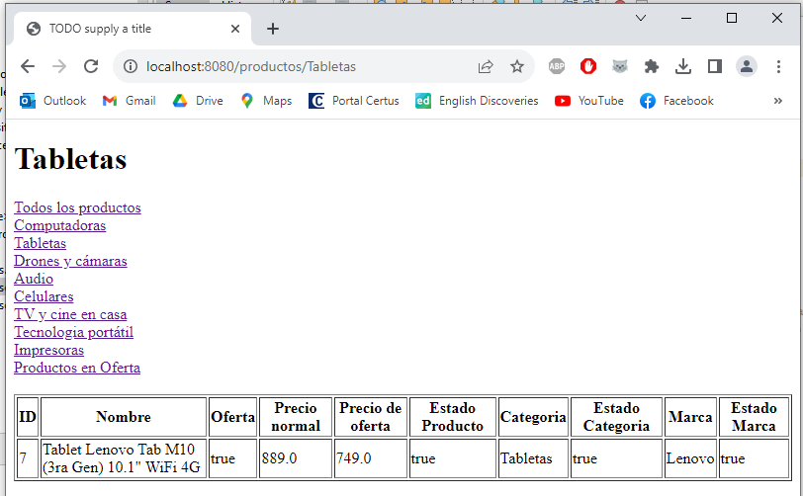

**CAMBIAR EL NOMBRE DE LA PAGINA QUE VA A RETORNAR**

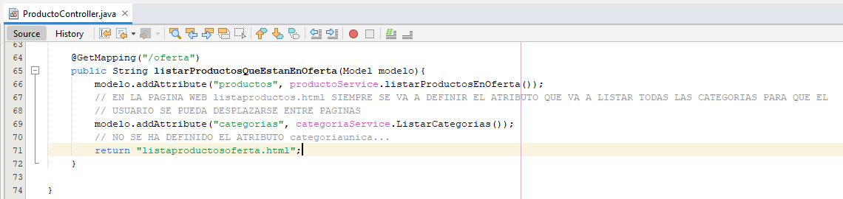

**EN LA PAGINA listaproductosoferta.html, BORRAR LA CONDICIÓN QUE HACE QUE EL TITULO SEA DINAMICO Y REEMPLAZARLO POR UN TITULO ESTATICO**

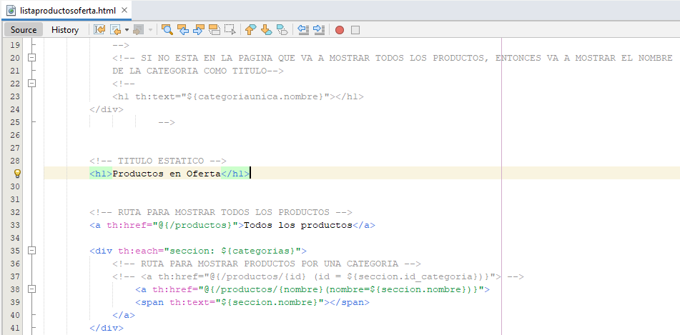

**EL RESULTADO ES QUE LA PAGINA QUE MUESTRA LOS PRODUCTOS EN OFERTA, SE MUESTRE CON UN TITULO ESTATICO**

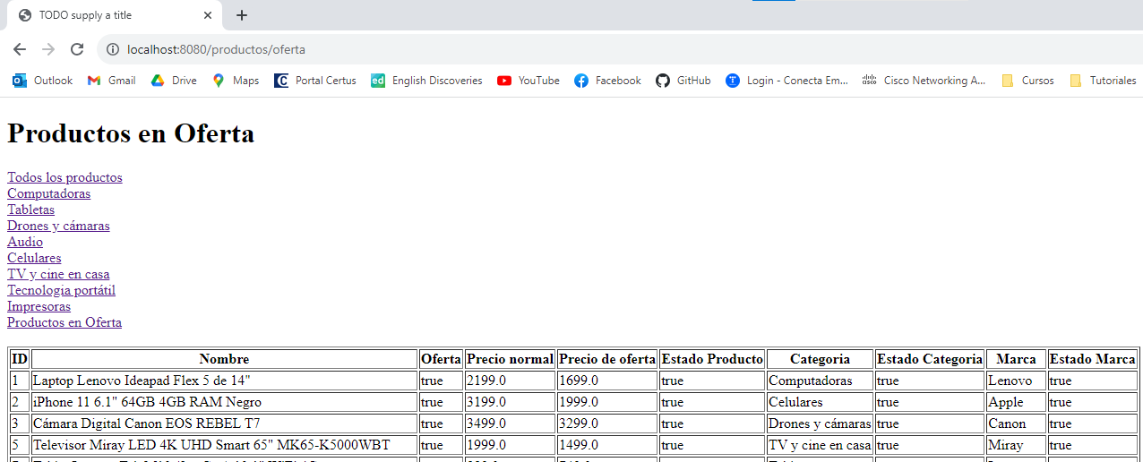

**AHORA, SI QUEREMOS LISTAR LOS PRODUCTOS POR VARIAS MARCAS SELECCIONADAS, EN ESTE CASO SOLAMENTE LAS MARCAS QUE COINCIDAN CON EL ID 1, 2 Y 3:**

**@Query PARA SELECCIONAR LAS MARCAS CON EL ID 1, 2 Y 3 AL MISMO TIEMPO**

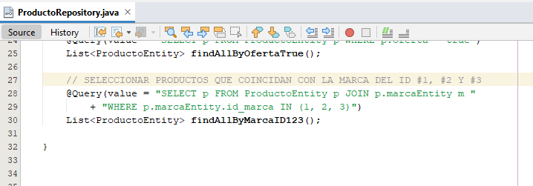

**DEFINIR OTRO METODO EN EL SERVICIO**

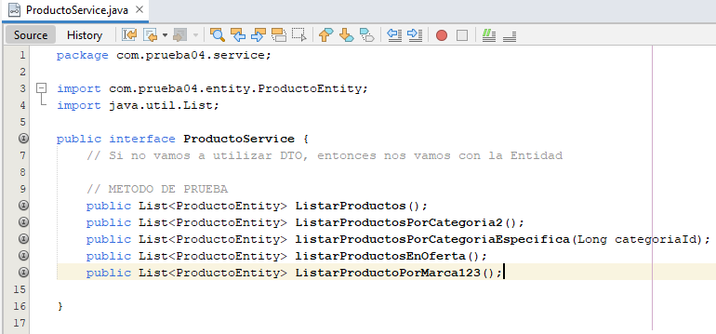

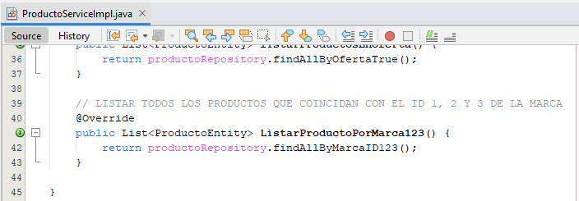

**EN PRODUCTOCONTROLLER, SOLO SE HA CAMBIADO EL METODO POR EL METODO PARA HACER SOLAMENTE UNA PRUEBA…**

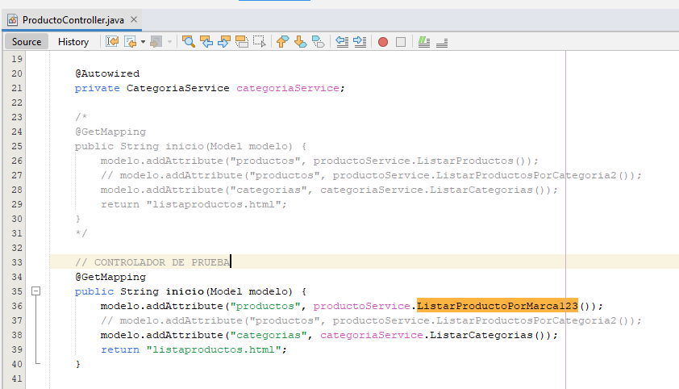

**SI NOS VAMOS A LA RUTA localhost:8080/productos, PODEMOS VER SOLAMENTE LOS PRODUCTOS QUE COINCIDEN CON LAS MARCAS “Lenovo”, “Apple” Y “Canon”; LAS 3 MARCAS CORRESPONDEN AL ID 1, 2 Y 3. (ES NECESARIO DETENER Y VOLVER A EJECUTAR LA APLICACIÓN)**

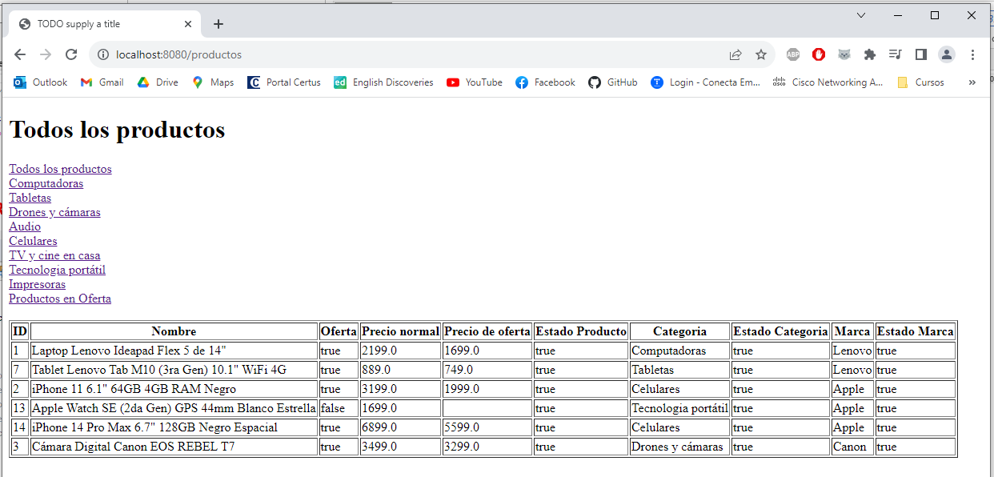

**ALGO MÁS AVANZADO, SI QUEREMOS QUE EL USUARIO PUEDA FILTRAR LOS PRODUCTOS POR VARIAS MARCAS SELECCIONADAS:**

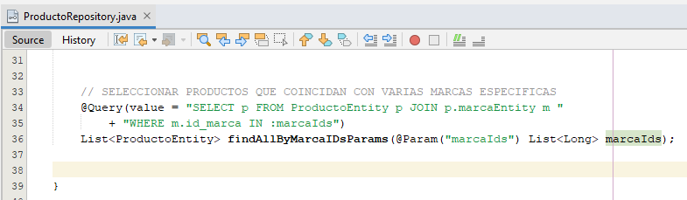

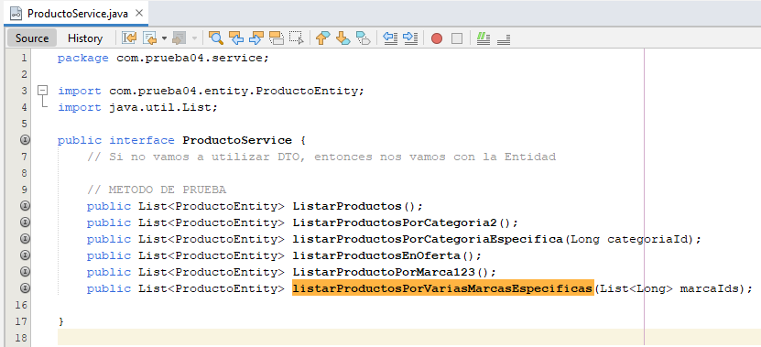

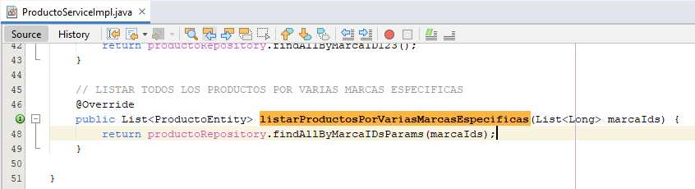

**EN PRODUCTOCONTROLLER, EL CONTROLADOR QUE LLEVA EL @GetMapping SIN NINGUNA RUTA DEBE QUEDAR DE LA SIGUIENTE MANERA: (SOLO PARA LA PAGINA DE TODOS LOS PRODUCTOS)**

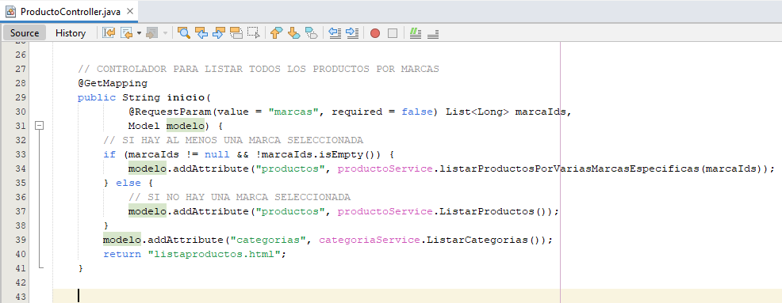

**COMENTAR LAS OTRAS RUTAS QUE LLEVAN EL @GetMapping SIN LA RUTA**

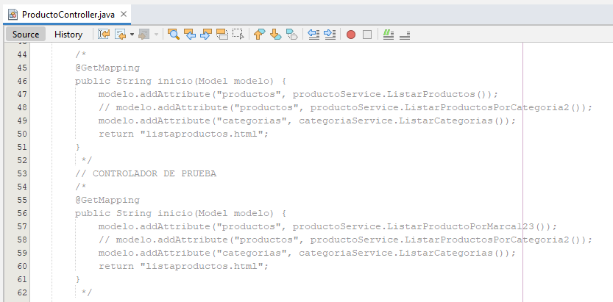

**SI NOS VAMOS A LA PAGINA DE PRODUCTOS NO NOTAMOS NINGUN CAMBIO…**

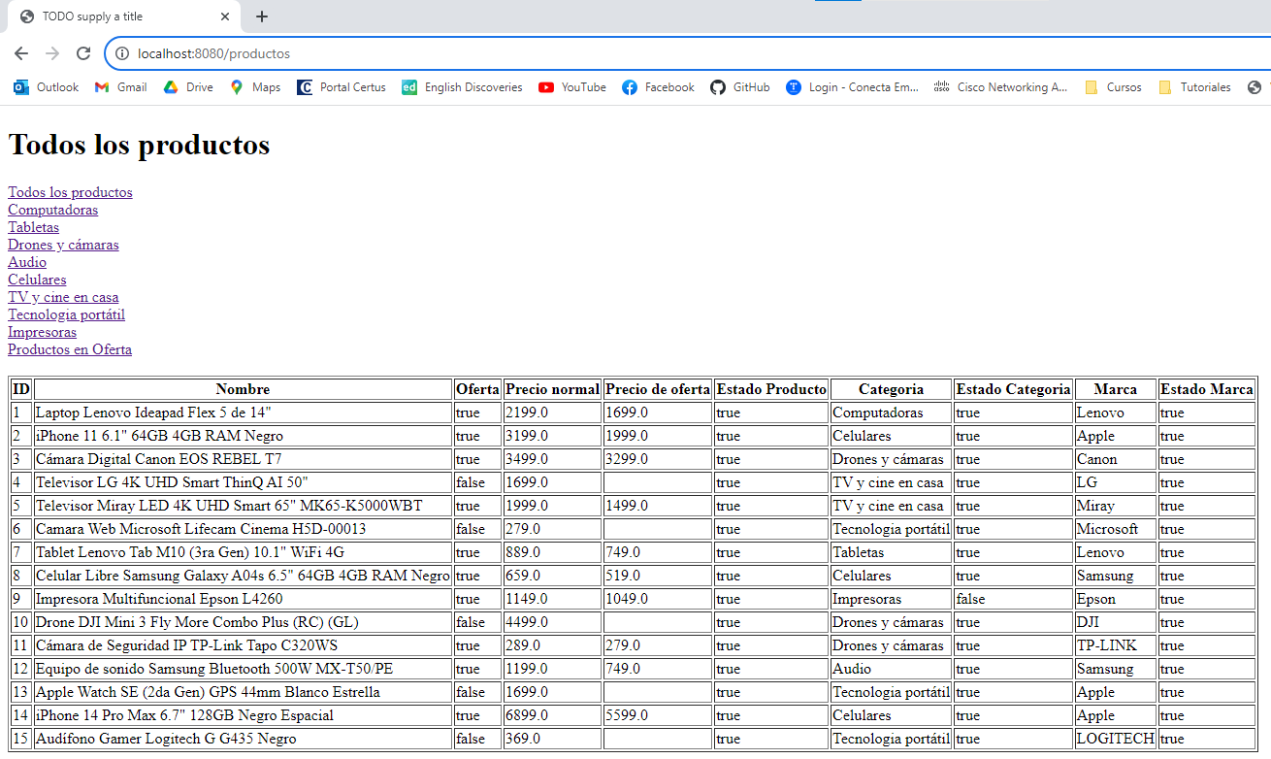

**PERO SI CAMBIAMOS LA RUTA A LA SIGUIENTE:**

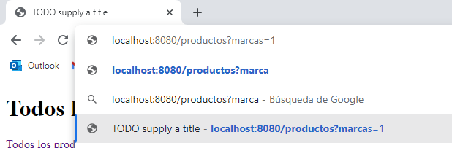

**YA PODEMOS VER LOS RESULTADOS:**

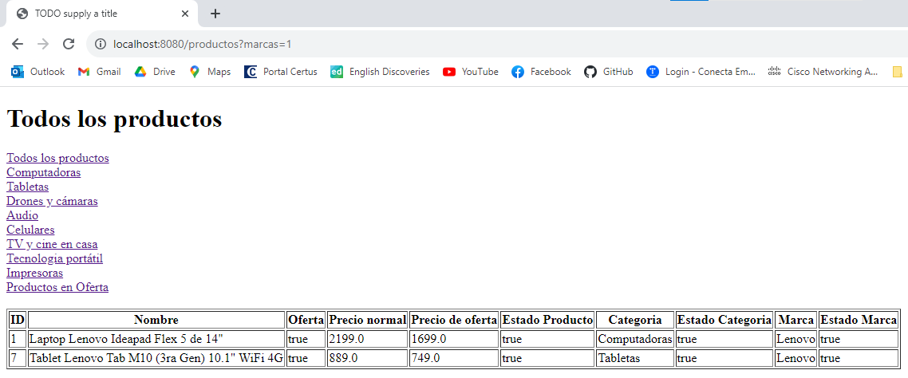

**Y PODEMOS SELECCIONAR VARIAS MARCAS (POR EJEMPLO, LAS MARCAS 1, 3 Y 5)**

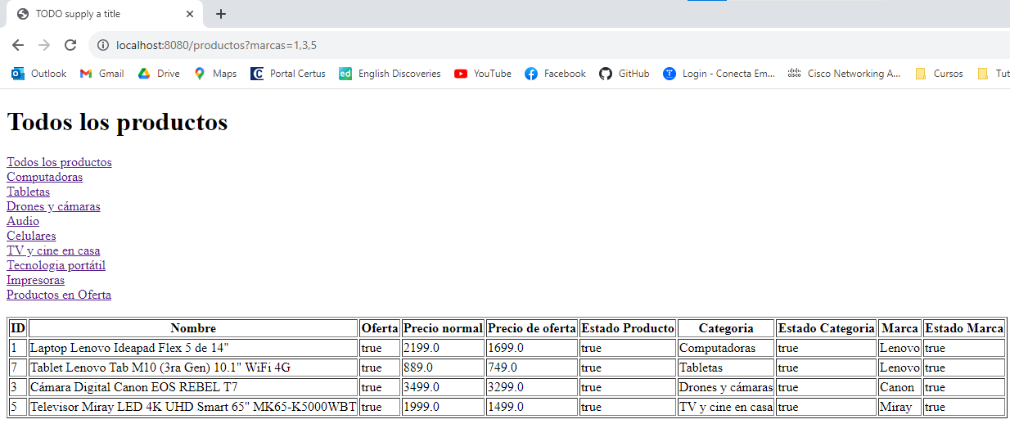

**PERO TODAVIA HACE FALTA DEFINIR LA LISTA DE LAS MARCAS EN LA PAGINA WEB PARA QUE SEA DINAMICA…**

**PARA AQUELLO DEFINIMOS UN METODO EN MARCASERVICE PARA LISTAR TODAS LAS MARCAS…**

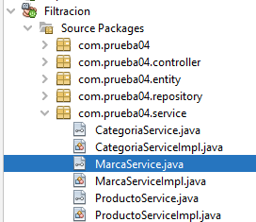

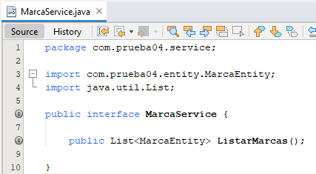

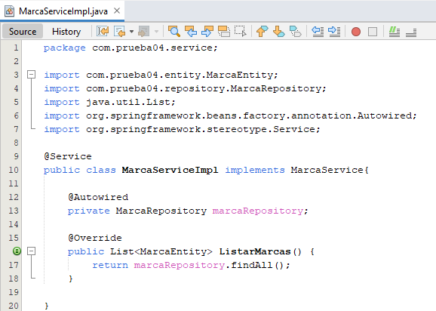

**EN PRODUCOCONTROLLER AGREGAR EL @Autowired PARA MARCASERVICE**

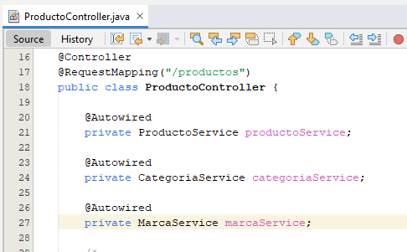

**EL ATRIBUTO PARA LISTAR TODAS LAS MARCAS**

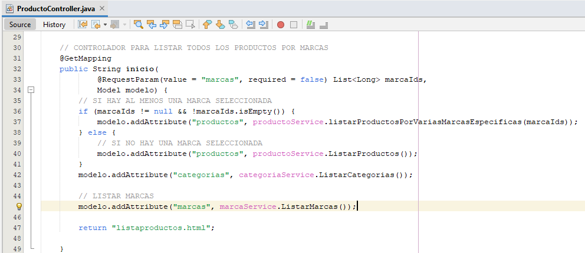

**INTEGRAR LA LISTA DE MARCAS EN LA PAGINA WEB COMO UN FORMULARIO, ENTRE EL MENU DE CATEGORIAS Y LA TABLA**

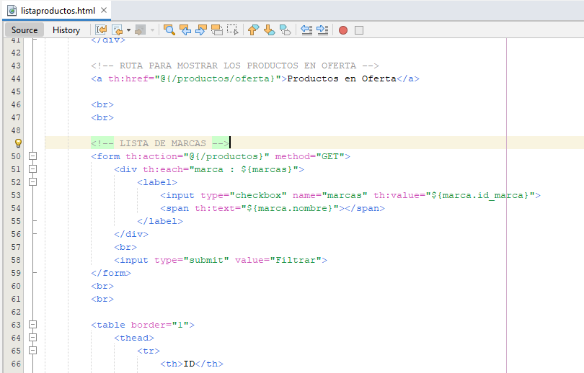

**EL RESULTADO:**

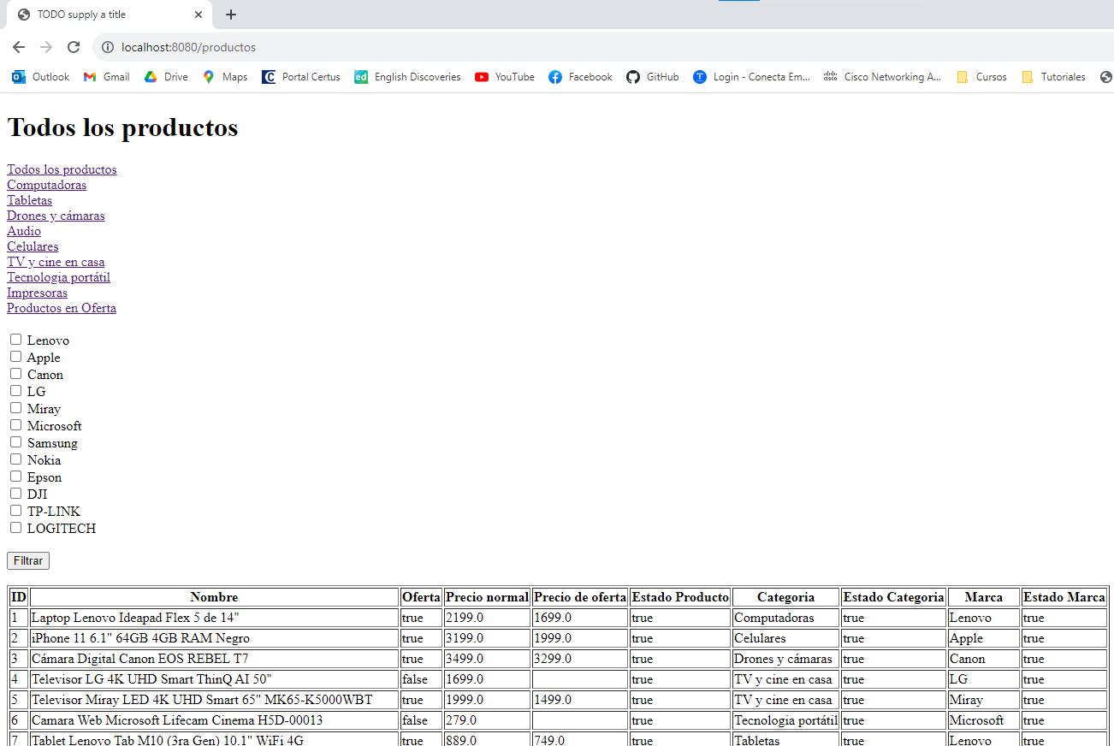

**SI SOLAMENTE MARCAMOS, EN ESTE CASO LAS MARCAS “Apple” Y “Miray”, Y LE DAMOS CLIC EN FILTRAR…**

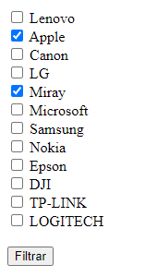

**NOS VA A MOSTRAR SOLAMENTE LOS PRODUCTOS QUE CORRESPONDEN A ESAS MARCAS, LA URL DE LA PAGINA CAMBIA SEGÚN LAS MARCAS SELECCIONADAS**

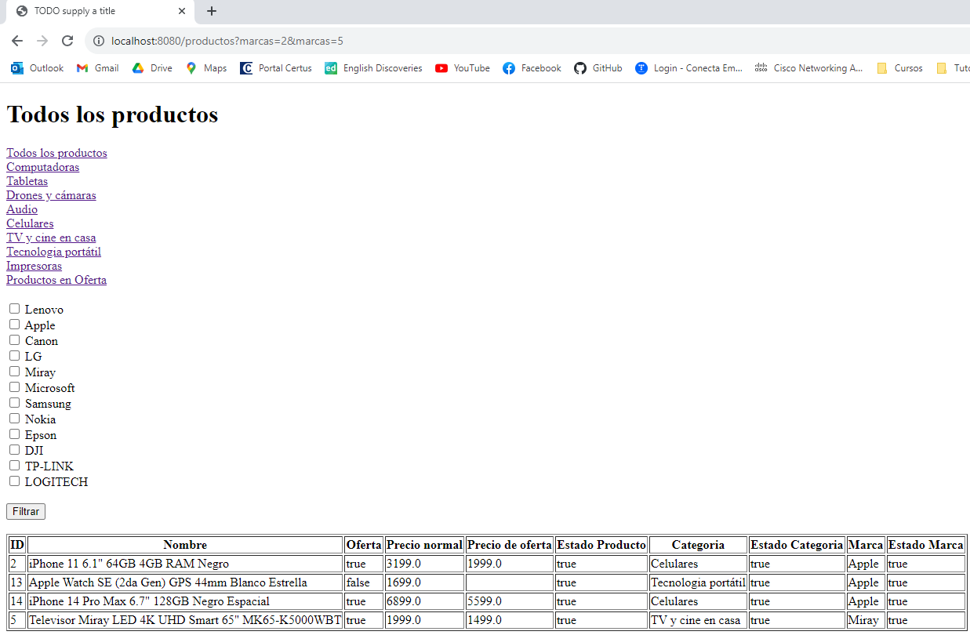

**2 PROBLEMAS QUE SE HAN ENCONTRADO ES QUE, SI TE FIJAS EN LA URL DE LA IMAGEN ANTERIOR, PUEDE LLEGAR A SER MUY LARGO SEGÚN LOS PARAMETROS: localhost:8080/productos?marcas=2&marcas=5 Y EL OTRO ES QUE LOS CHECKBOXS SE DESMARCAN LUEGO DE PRESIONAR EL BOTÓN PARA FILTRAR**

**CHATGPT DIO ESTE CODIGO EN JAVASCRIPT PARA SOLUCIONAR ESOS PROBLEMAS: (SE COLOCA AL FINAL DE LA PAGINA, ANTES DE LA ETIQUETA DE CIERRE </body>)**

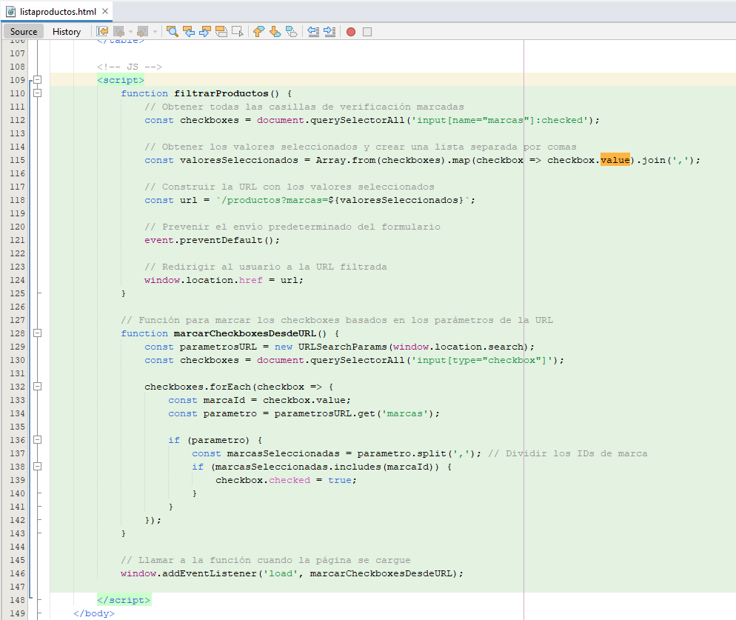

**Y TAMBIEN AÑADIR LA FUNCIÓN JAVASCRIPT EN EL BOTÓN PARA FILTRAR**

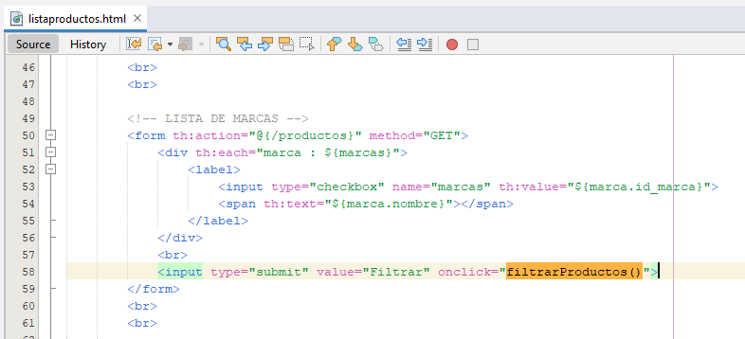

**EL RESULTADO ES QUE LA URL AHORA SE VE LIMPIO:**

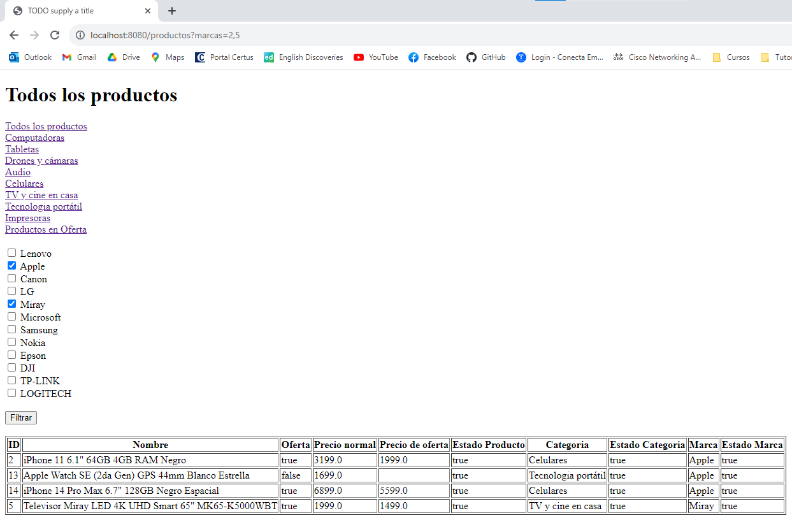

**SI QUEREMOS FILTRAR LOS PRODUCTOS DE FORMA DIRECTA, DE TAL MANERA QUE EL USUARIO NO HAGA CLIC EN EL BOTON FILTRAR, MODIFICAR EL FORMULARIO QUE AGRUPA LAS MARCAS: (EL CODIGO JAVASCRIPT SIGUE SIENDO TAL Y COMO SE HA MOSTRADO ANTES)**

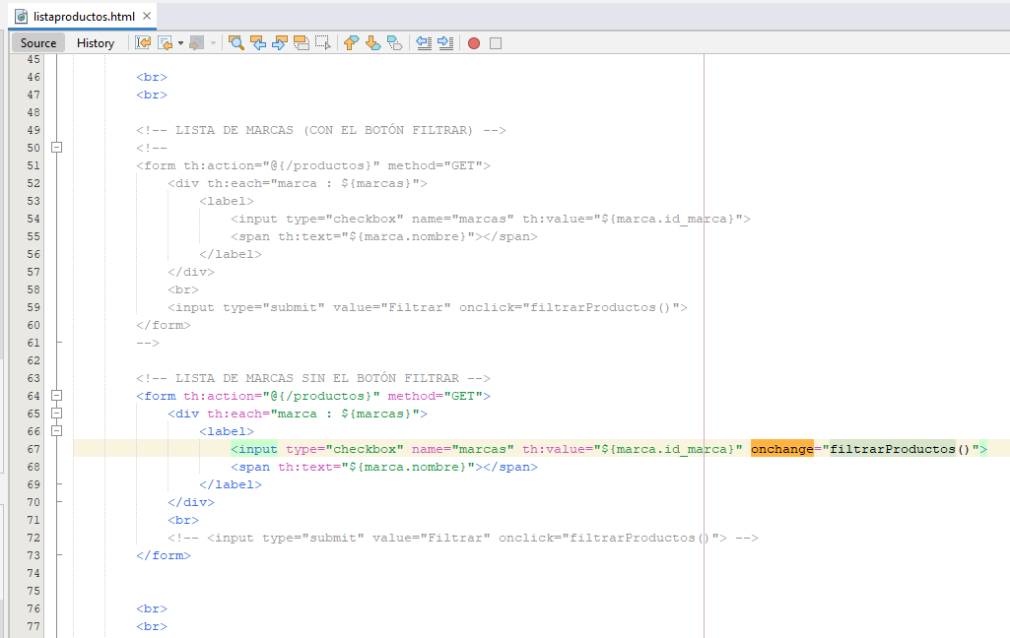

**AHORA EL USUARIO PUEDE MARCAR Y DESMARCAR CADA UNA DE LAS MARCAS PARA QUE PUEDA FILTRAR LOS PRODUCTOS**

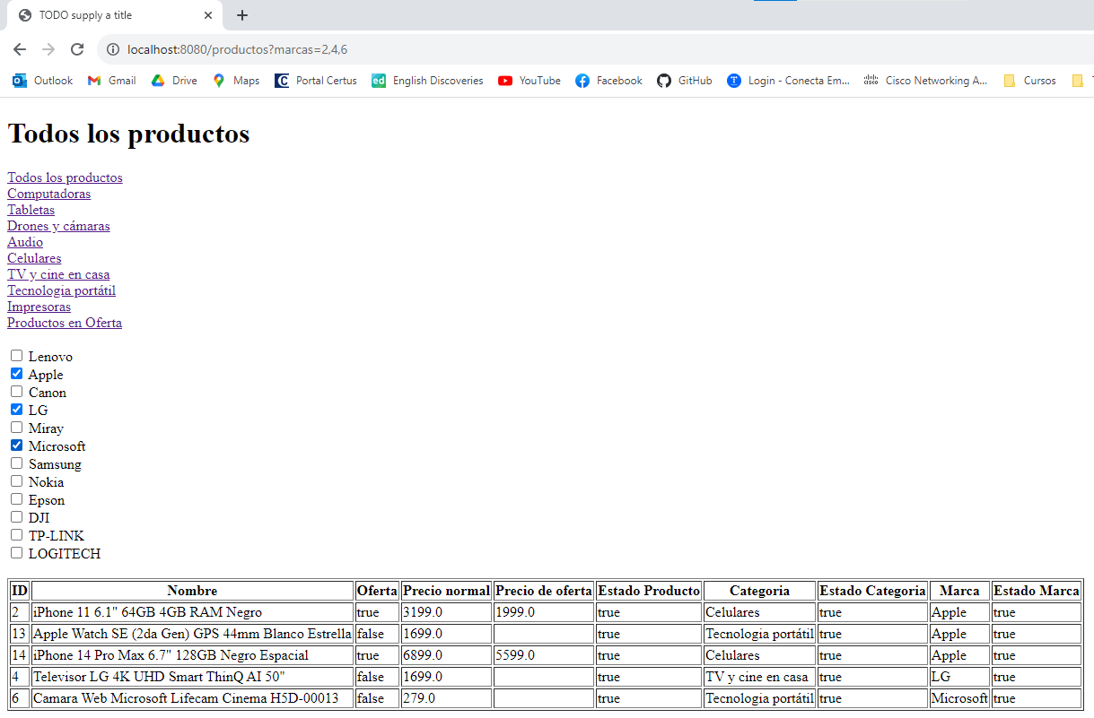

**SIN EMBARGO, NO ESTA FUNCIONANDO SI EL USUARIO HACE CLIC EN UNA CATEGORIA:**

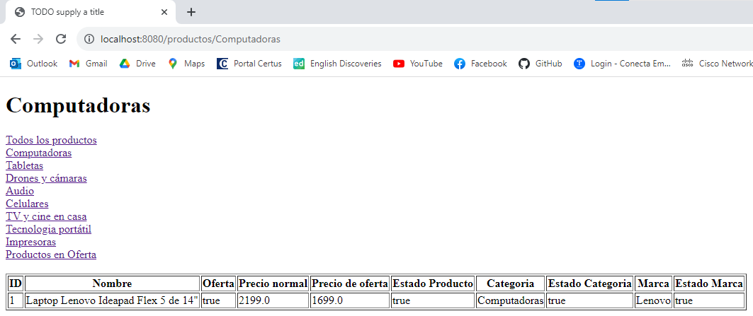

**POR LO TANTO, HAY QUE UNIR 2 QUERYS PARA QUE FUNCIONEN AL MISMO TIEMPO**

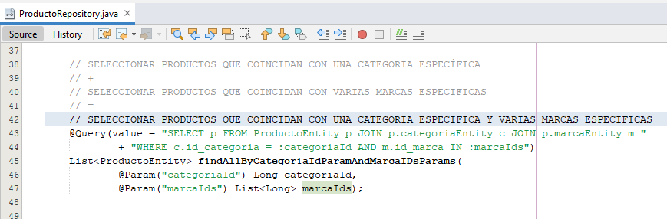

**EN LA CAPA DE SERVICIO**

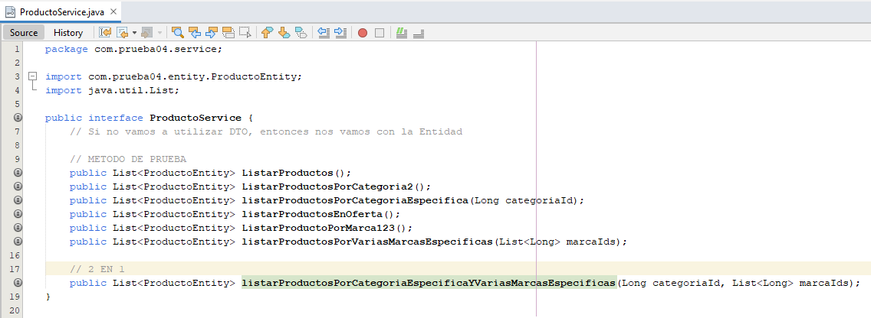

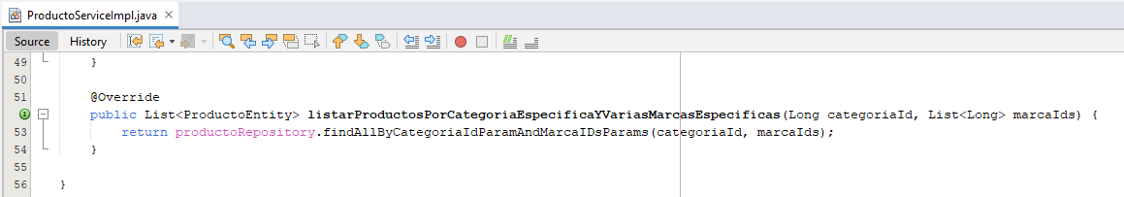

**EN LA CAPA DE CONTROLADOR, INTENTAR UNIR EL CONTROLADOR QUE VA A MOSTRAR LOS PRODUCTOS POR CATEGORIA CON EL CONTROLADOR DE TODOS LOS PRODUCTOS QUE LISTA PRODUCTOS POR MARCAS PARA MOSTRAR PRODUCTOS POR CATEGORIA Y MARCA AL MISMO TIEMPO DE LA SIGUIENTE MANERA**

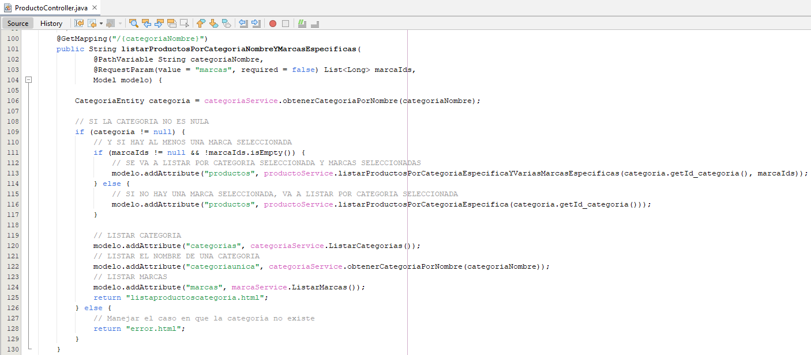

**DETENER LA APLICACIÓN Y VOLVER A EJECUTAR, IR A UNA DE LAS SECCIONES**

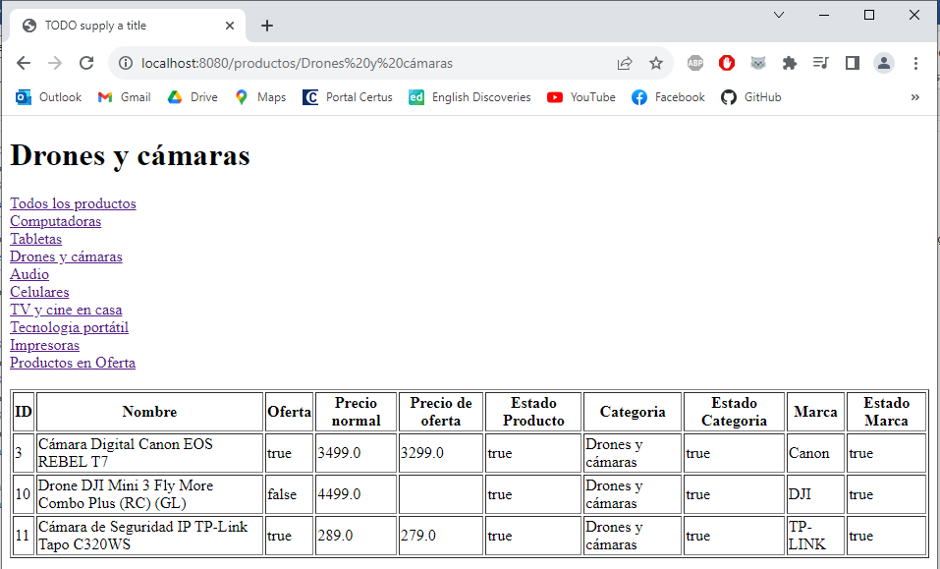

**AÑADIR A LA URL “?marcas=3,10” PARA LISTAR POR VARIAS MARCAS…**

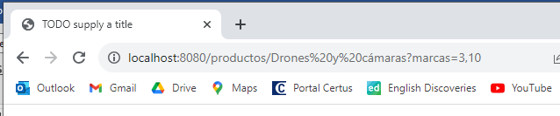

**Y YA ESTA FUNCIONANDO, PERO TODAVIA FALTA LOS CHECKBOXS PARA QUE EL USUARIO PUEDA MARCARLOS**

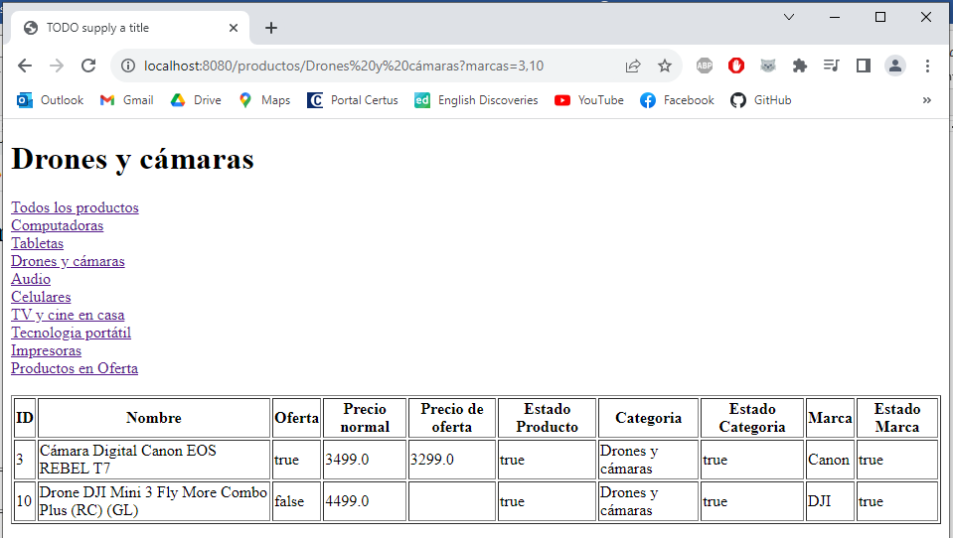

**“CHATGPT NECESITO QUE MODIFIQUES COMPLETAMENTE EL CODIGO DE LA PAGINA WEB PARA QUE FUNCIONE…”**

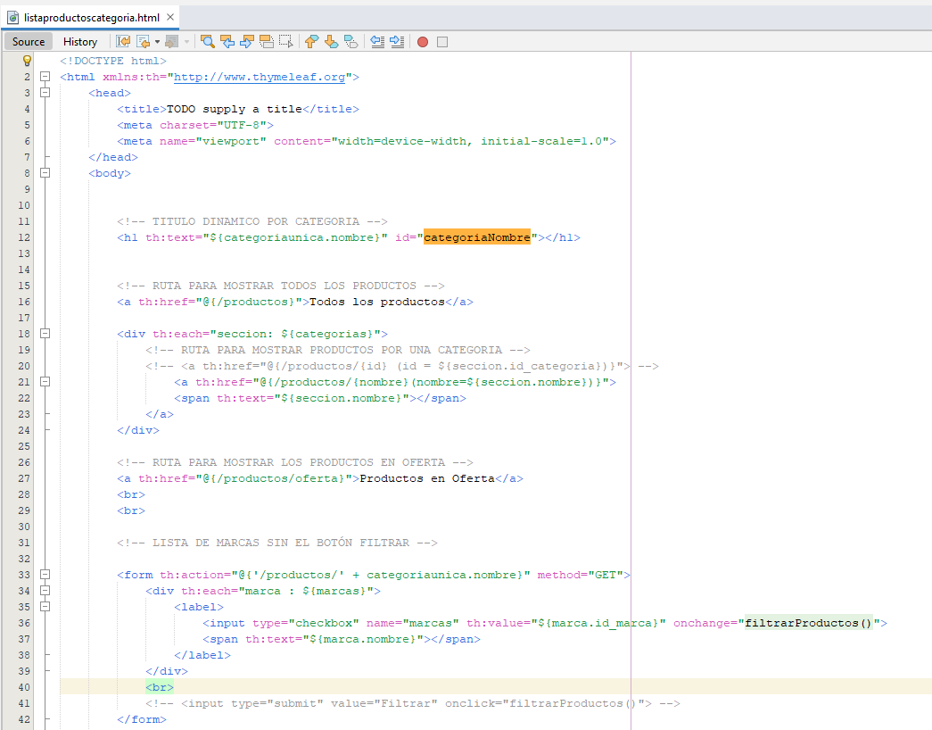

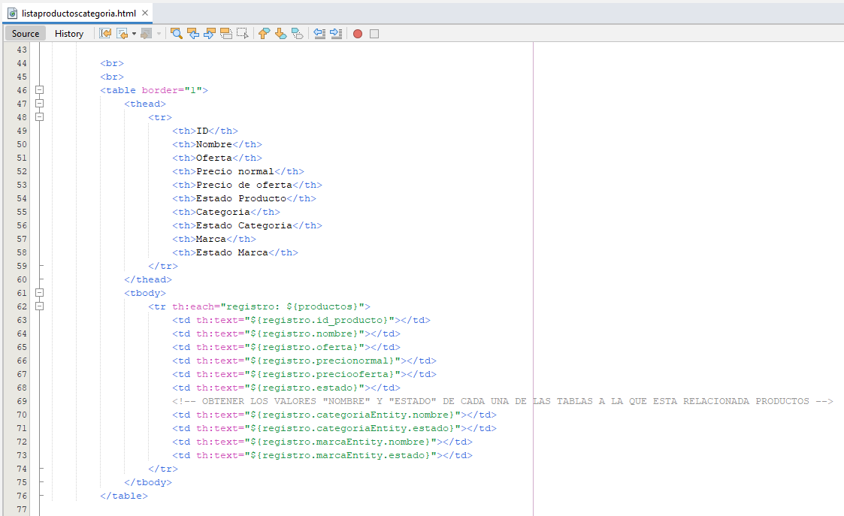

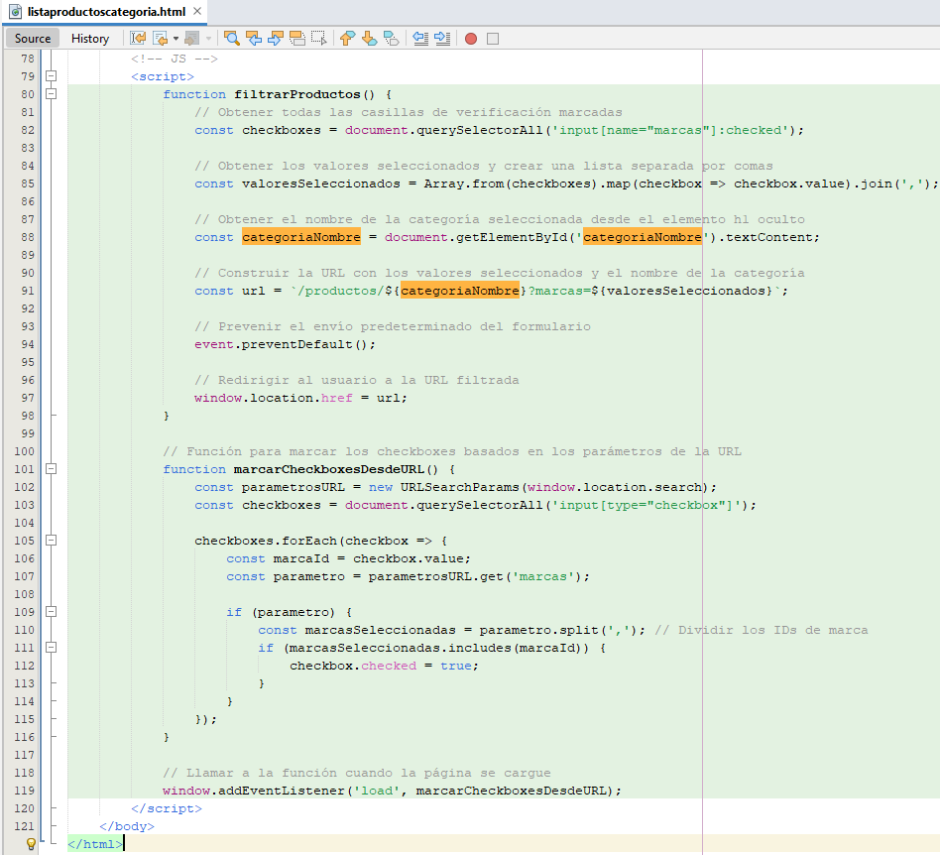

**AHORA ESTA FILTRANDO POR EL NOMBRE DE LA CATEGORIA Y MARCAS**

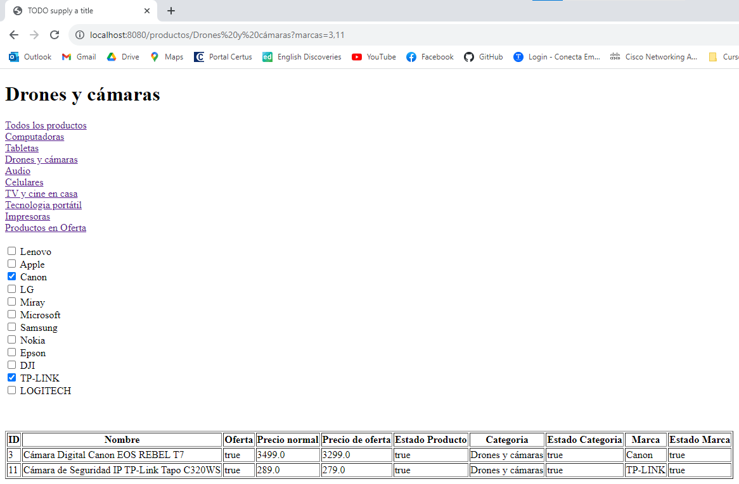

**PARA MEJORAR LA PAGINA WEB, SE PUEDE LISTAR TODAS LAS MARCAS QUE SE ENCUENTREN PRESENTES EN LA LISTA DE PRODUCTOS POR UNA CATEGORIA**

**VOLVER A REVISAR LAS RELACIONES ENTRE LAS ENTIDADES PRODUCTO, CATEGORIA Y SERVICIO**

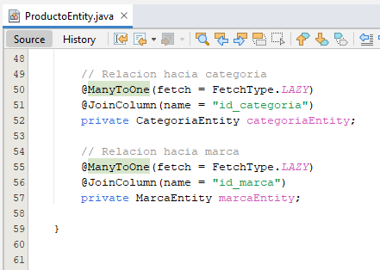

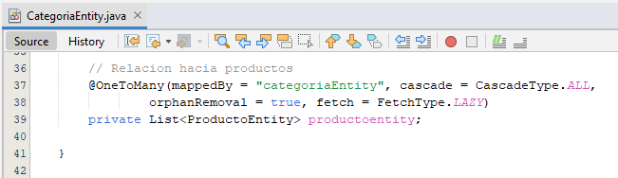

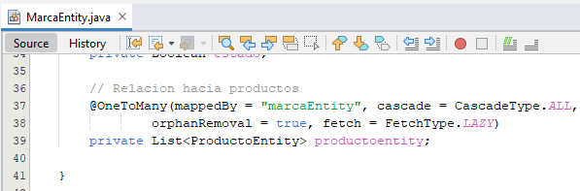

**LUEGO HAY QUE DEFINIR UN @Query en MARCAREPOSITORY:**

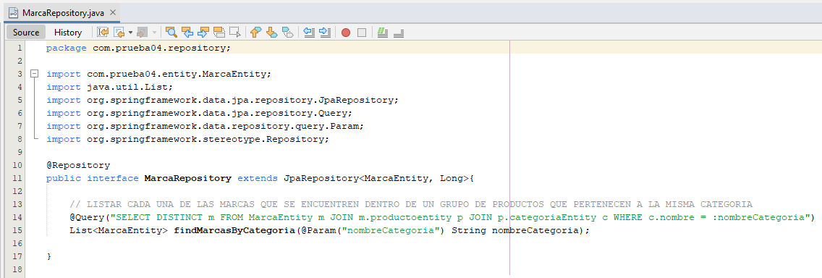

**MARCASERVICE**

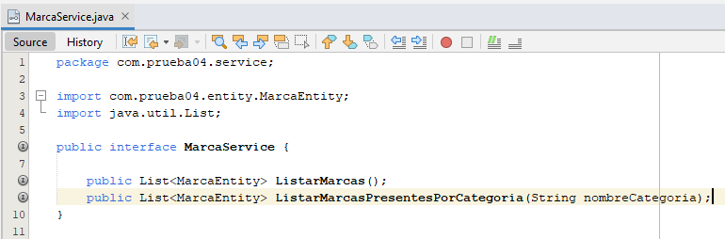

**MARCASERVICEIMPL**

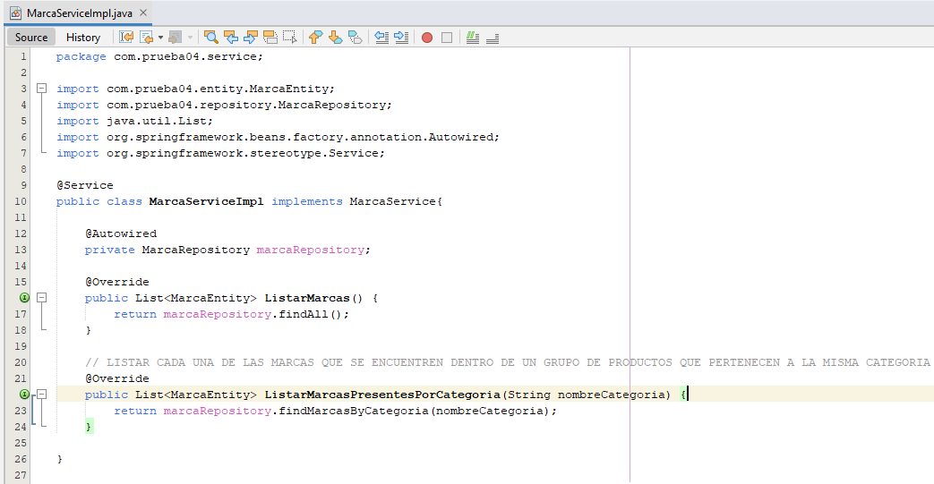

**PRODUCTOCONTROLLER (SOLO CAMBIAR UNA LINEA DE CODIGO)**

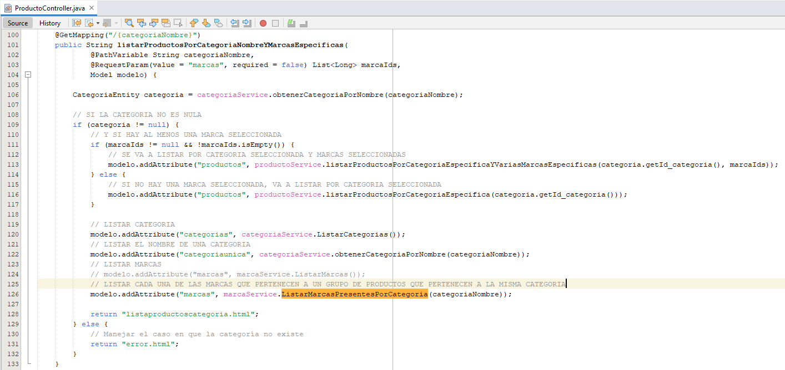

**YA SE ESTA LISTANDO SOLAMENTE LAS MARCAS QUE PERTENECEN A ESE GRUPO DE PRODUCTOS QUE CORRESPONDEN A LA MISMA CATEGORIA**

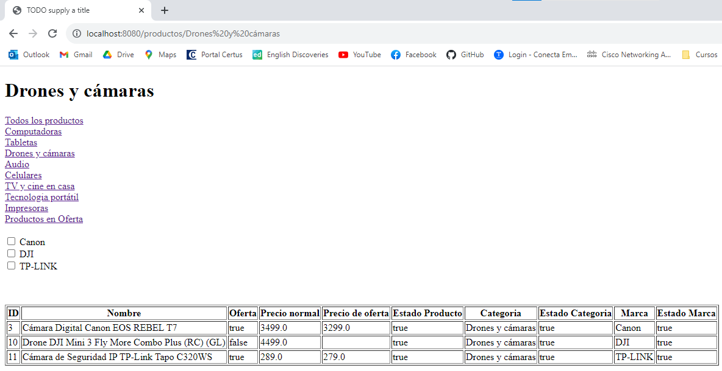

**PERO TODAVIA FALTA PARA LA PAGINA EN LA QUE MUESTRA LOS PRODUCTOS EN OFERTA**

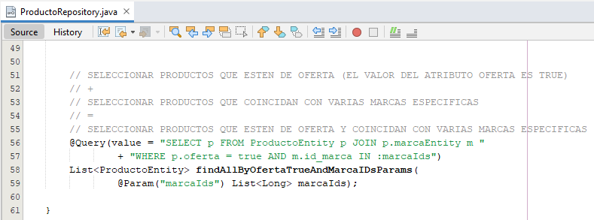

**EN LA CAPA DE SERVICIO**

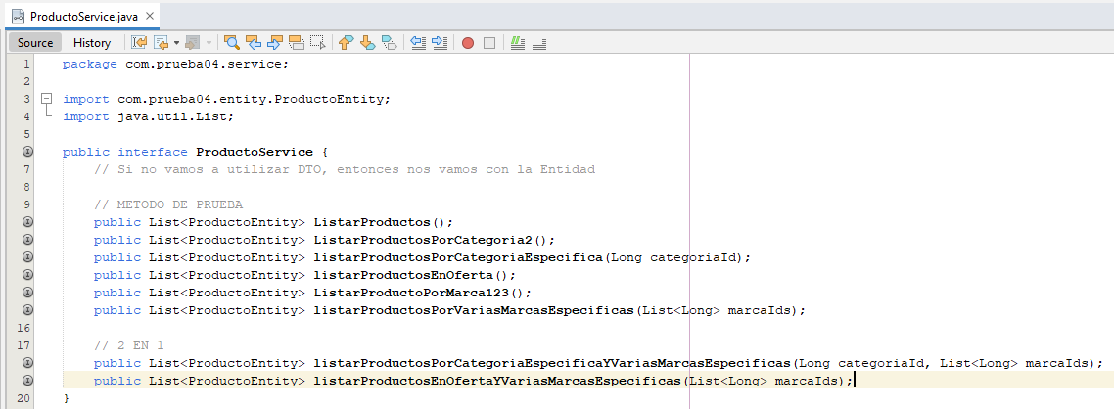

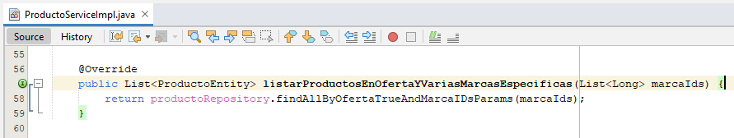

**EN EL CONTROLADOR PARA LISTAR LOS PRODUCTOS EN OFERTA, MODIFICAR COMPLETAMENTE EL CODIGO:**

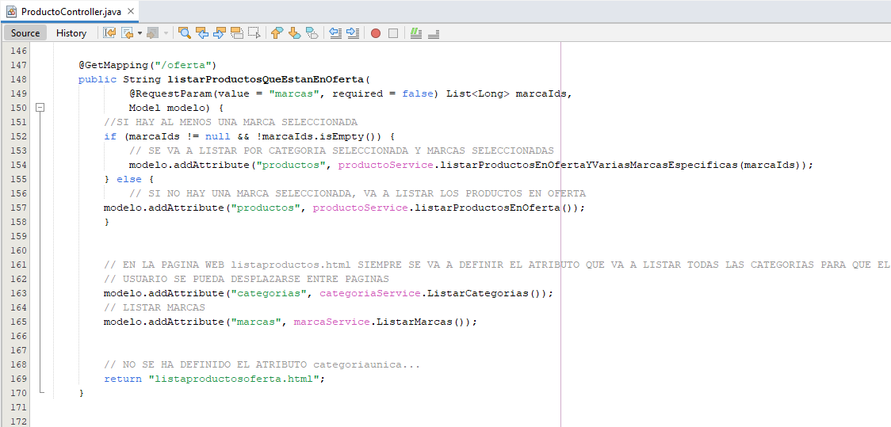

**EN LA PAGINA QUE LISTA LOS PRODUCTOS POR OFERTA, AÑADIR “?marcas=2,5” PARA PROBAR SI ESTA FUNCIONANDO…**

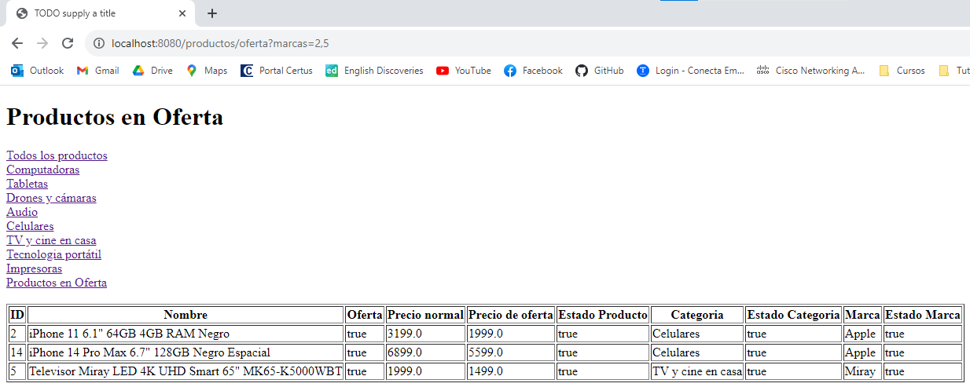

**MODIFICAR LA PAGINA DE MOSTRAR PRODUCTOS POR OFERTA**

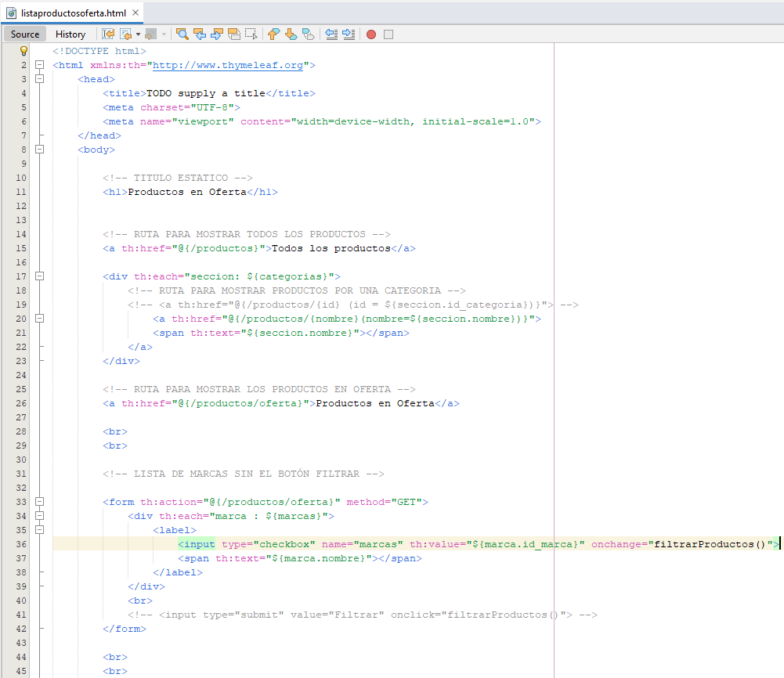

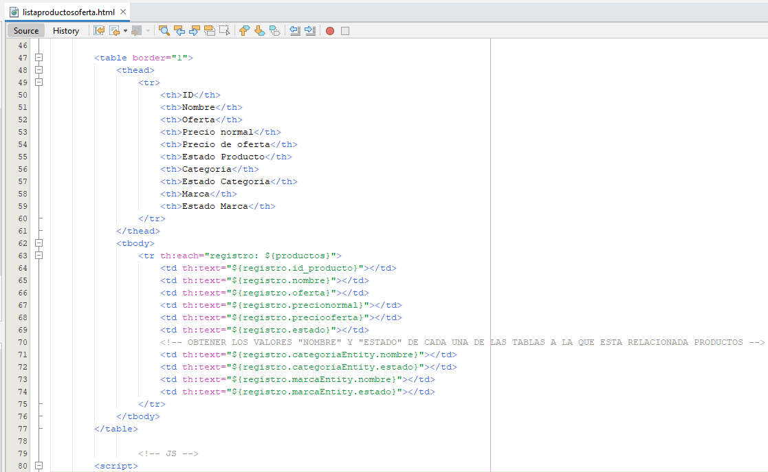

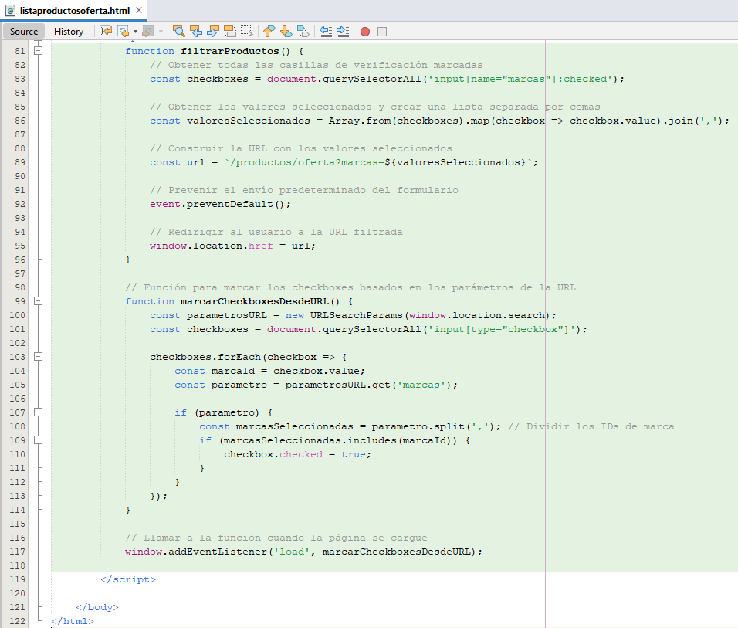

**Y AHORA PODEMOS LISTAR LOS PRODUCTOS QUE ESTAN EN OFERTA SEGÚN LA MARCA**

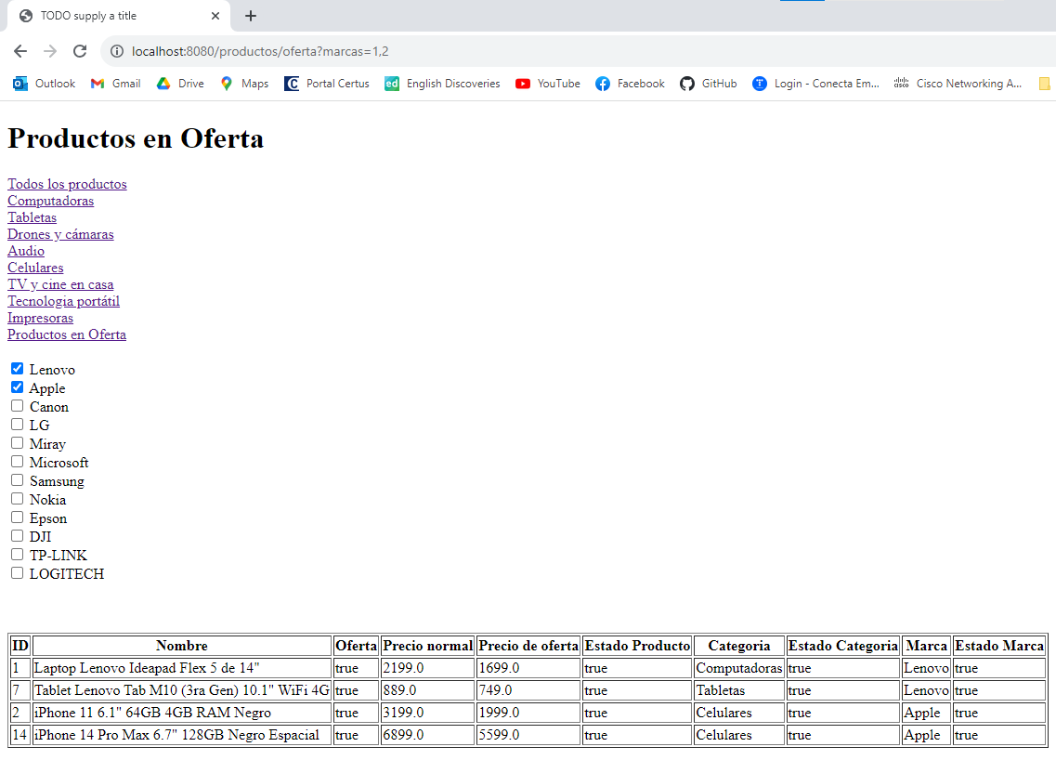

**SOLAMENTE FALTA LISTAR CADA UNA DE LAS MARCAS DE LOS PRODUCTOS QUE ESTAN EN OFERTA**

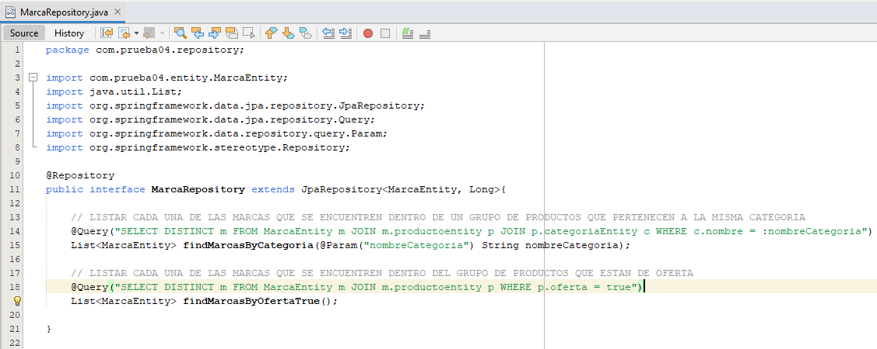

**AÑADIR EL METODO EN EL SERVICIO**

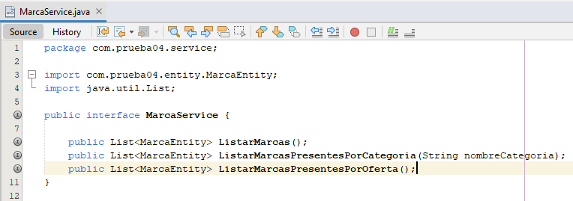

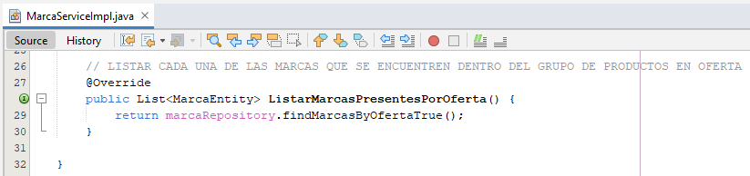

**MODIFICAR 1 LINEA DE CODIGO**

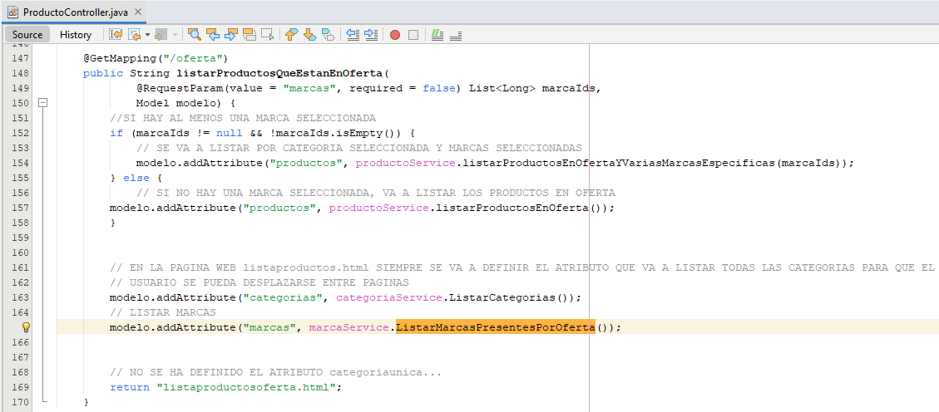

**LA PAGINA WEB SI ESTA FUNCIONANDO (SOLAMENTE HABIA UN PRODUCTO DE LA MARCA APPLE QUE NO ESTABA EN OFERTA)**

